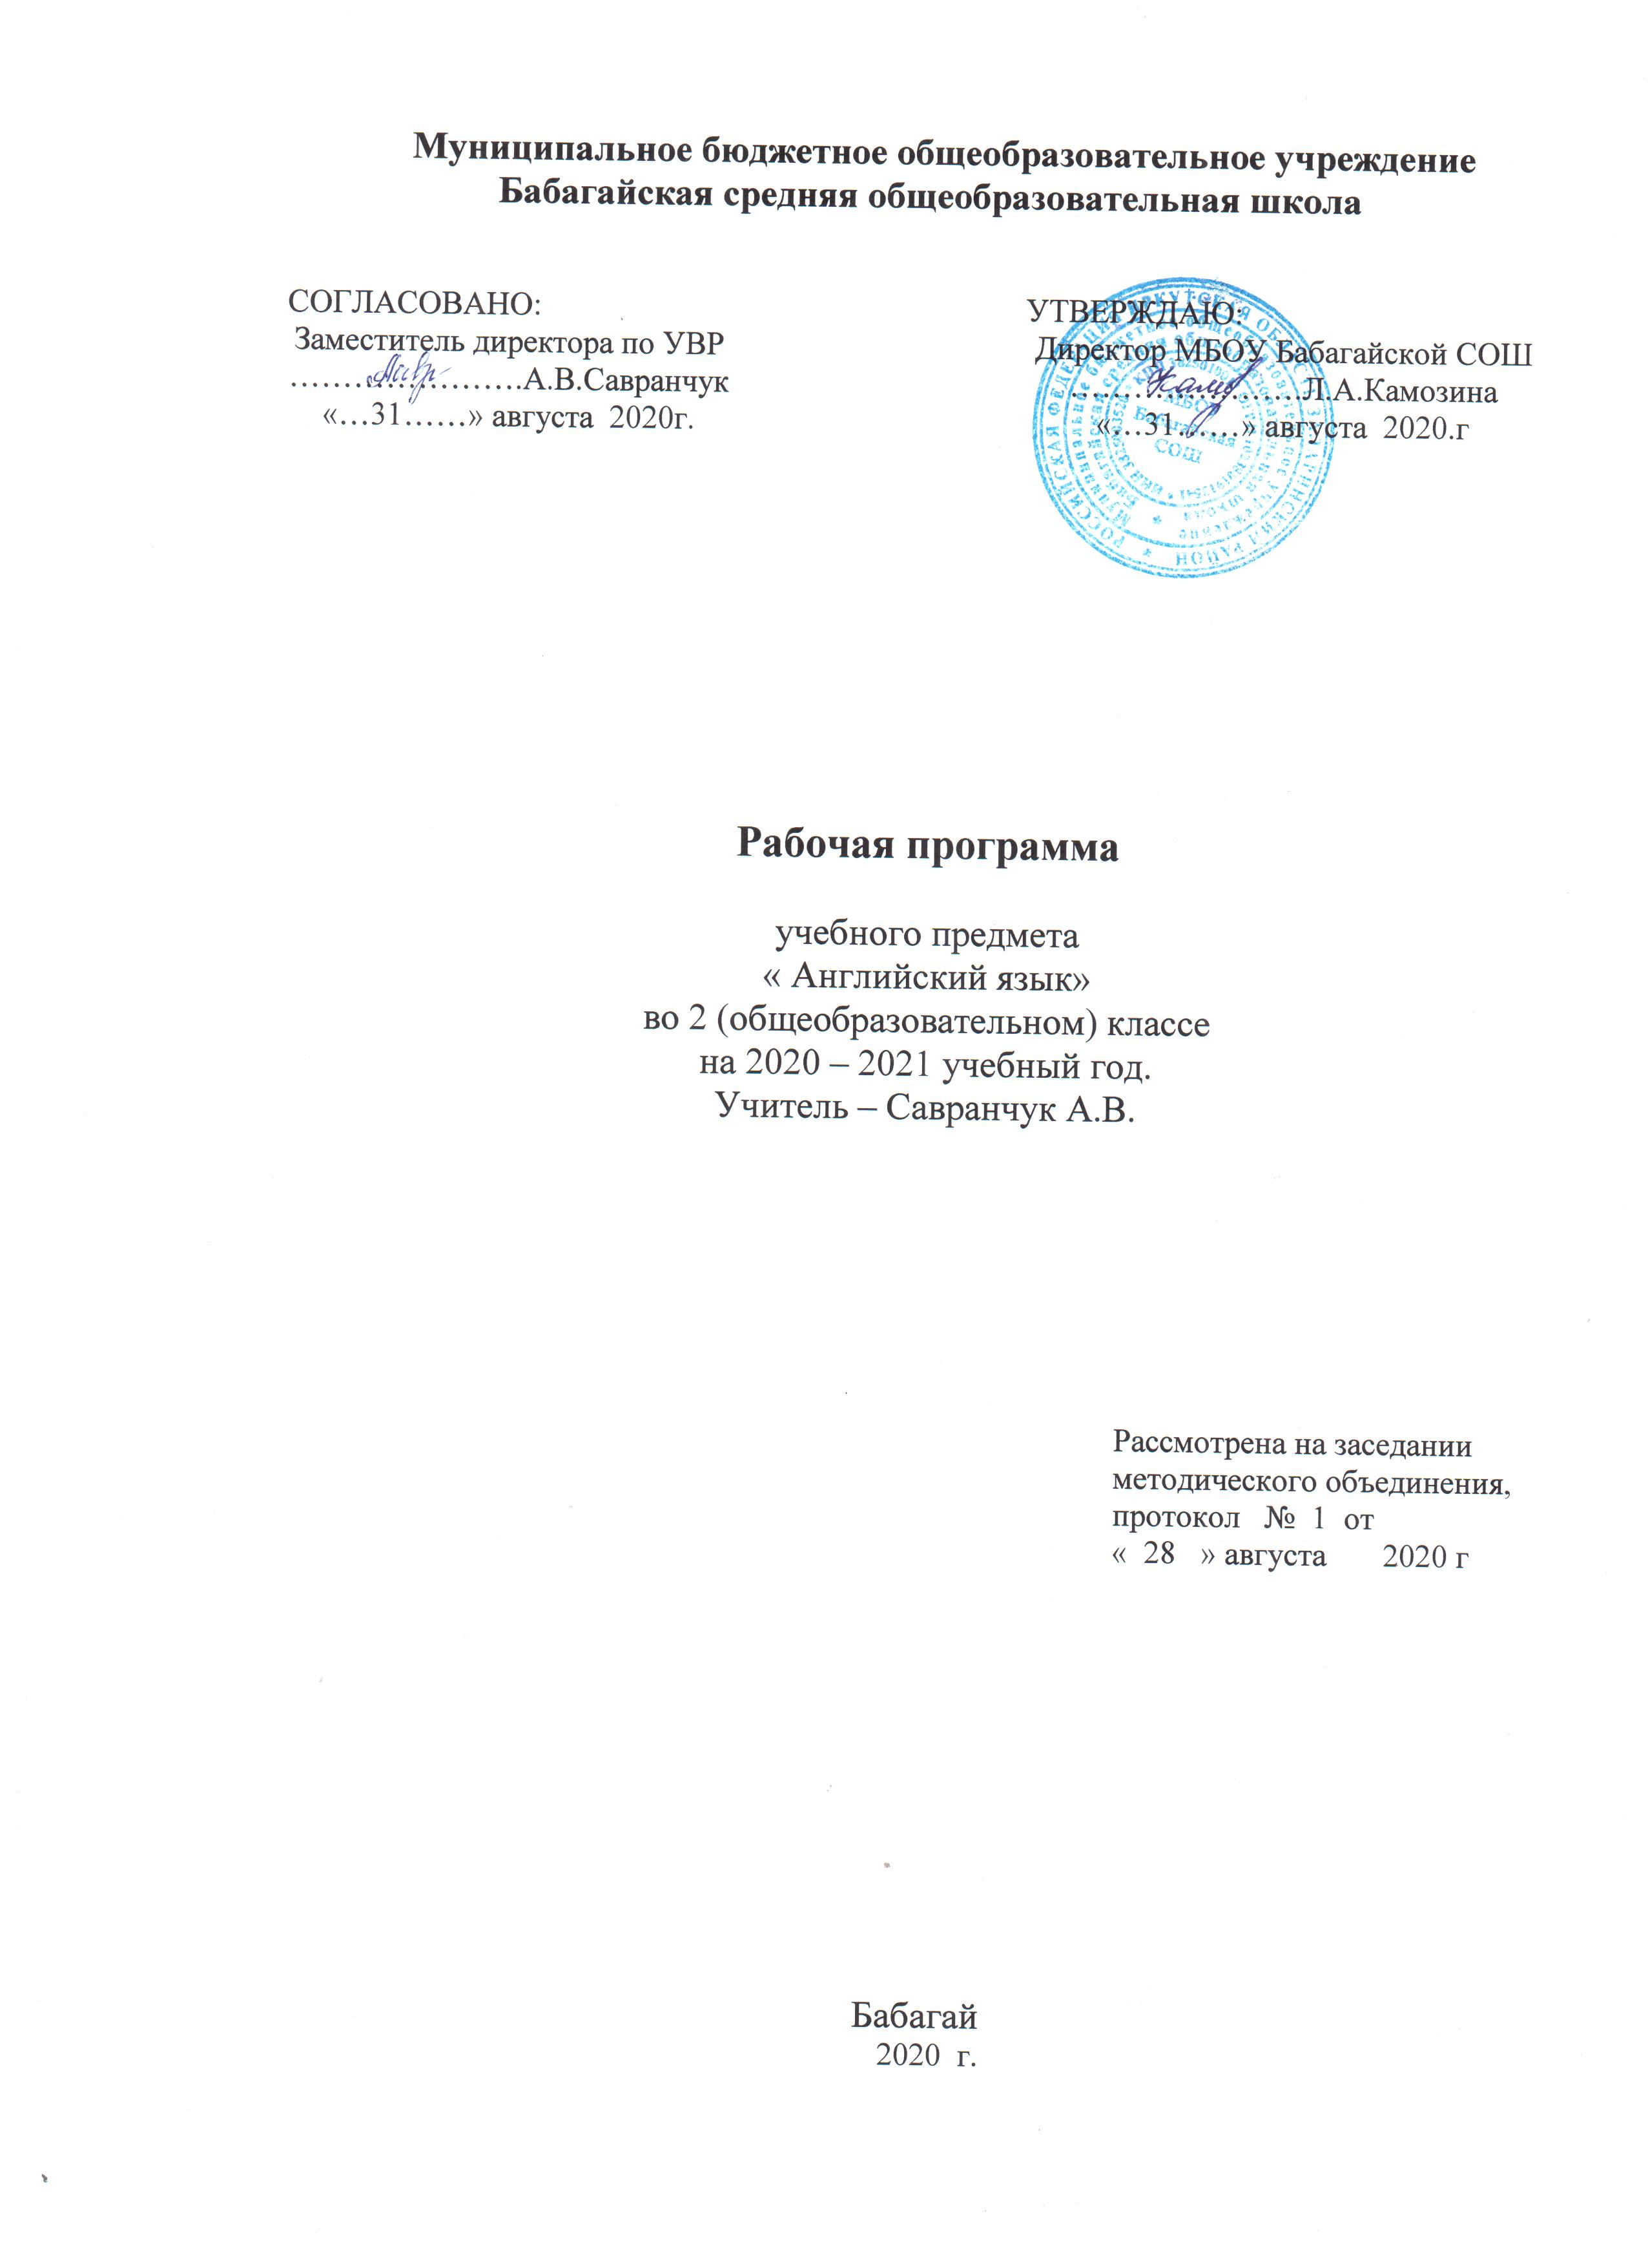
Планируемые результаты освоения учебного предмета «Английский язык»
Предметными результатами изучения английского языка являются: овладение начальными представлениями о нормах английского языка (фонетических, лексических, грамматических); умение находить и сравнивать такие языковые единицы, как звук, буква, слово.

Говорение
Ученик научится:
- участвовать в элементарном этикетном диалоге (знакомство, поздравление, благодарность, приветствие);
- расспрашивать собеседника, задавая простые вопросы (Что? Где? Когда?), и отвечать на них;
- кратко рассказывать о себе, своей семье, друге;
- составлять небольшие описания предмета, картинки (о природе, школе) по образцу;
Ученик получит возможность научиться:
-решать элементарные коммуникативные задачи в пределах любой из сфер общения;
- составлять монологическое высказывание объемом 5 фраз (описание, сообщение, рассказ);
- решать коммуникативные задачи при помощи диалога объемом 3-4 реплики с каждой стороны;
- запросить информацию, поздороваться, извиниться, выразить одобрение/несогласие;
- задать вопрос, дать краткий ответ, выслушать собеседника, поддержать беседу. Аудирование
Ученик научится:
- понимать на слух речь учителя, одноклассников, основное содержание облегченных, доступных по объему текстов, с опорой на зрительную наглядность.
Ученик получит возможность научиться:
- понимать развернутые тексты объемом 6-10 фраз.
Чтение
Ученик научится:
- читать вслух, соблюдая правила произношения и соответствующую интонацию, доступные по объему тексты, построенные на изученном языковом материале;
- читать про себя, понимать основное содержание доступных по объему текстов, построенных на изученном материале, пользуясь в случае необходимости двуязычным словарем;
- овладевать основными правилами чтения и знаками транскрипции.
Ученик получит возможность научиться:
- читать про себя и понимать текст, содержащий не более 2-3 незнакомых слов.
Письмо
Ученик научится:
- списывать текст, вставляя в него пропущенные слова в соответствии с контекстом;
- писать краткое поздравление с опорой на образец;
- записывать отдельные слова, предложения по модели;
- выписывать предложения из текста.
Ученик получит возможность научиться:
- охарактеризовать сказочного героя в письменном виде;
- придумывать и записывать собственные предложения;
- составлять план устного высказывания.
Языковые средства и навыки оперирования ими
Графика, каллиграфия, орфография
Ученик научится:
- воспроизводить графически и каллиграфически корректно все буквы английского алфавита (полупечатное написание букв, буквосочетаний, слов);
- пользоваться английским алфавитом, знать последовательность букв в нем;
- отличать буквы от знаков транскрипции.
Ученик получит возможность научиться:
- группировать слова в соответствии с изученными правилами чтения;
-уточнять написание слова по словарю;
Фонетическая сторона речи
Ученик научится:
- произносить интонацию перечисления;
- читать изучаемые слова по транскрипции;
- грамотно в интонационном отношении оформлять различные типы предложений все звуки английского алфавита;
- различать на слух звуки английского и русского алфавита;
Ученик получит возможность научиться:
- соблюдать интонацию перечисления;
-читать изучаемые слова по транскрипции;
-грамотно в интонационном отношении оформлять различные типы предложений.
Лексическая сторона речи
Ученик научится:
- узнавать в письменном и устном тексте изученные лексические единицы, в том числе словосочетания, в пределах тематики;
- употреблять в процессе общения активную лексику в соответствии с коммуникативной задачей;
Ученик получит возможность научиться:
- узнавать простые словообразовательные элементы;
- опираться на языковую догадку в процессе чтения и аудирования (интернациональные и сложные слова).
Грамматическая сторона речи
Ученик научится:
- употреблять речевые образцы с глаголами to have, to be, модальными и смысловыми глаголами в настоящем времени;
- употреблять правильный порядок слов в предложении;
- употреблять единственное и множественное число;
Ученик получит возможность научиться:
- распознавать в тексте и дифференцировать слова по определенным признакам (существительные, прилагательные, модальные/смысловые глаголы).

Личностными результатами изучения английского языка являются: общее представление как о многоязычном и поликультурном сообществе; осознанием себя гражданином своей страны, осознание языка, в том числе английского, как основного средства общения между людьми; знакомство с миром зарубежных сверстников с использованием средств изучаемого иностранного языка (через детский фольклор, некоторые образцы детской художественной литературы, традиции).
Метапредметными результатами изучения английского языка являются:
- Развитие умения взаимодействовать с окружающими при выполнении разных ролей в пределах речевых потребностей и возможностей младшего школьника;
- Развитие коммуникативных способностей школьника, умения выбирать адекватные языковые и речевые средства для успешного решения элементарной коммуникативной задачи;
- Расширение общего лингвистического кругозора младшего школьника;
- Развитие познавательной, эмоциональной и волевой сфер младшего школьника; формирование мотивации к изучению английского языка;
- Овладение умением координированной работы с разными компонентами учебно-методического комплекта (учебником, аудиодисками и т.д.).

Содержание учебного предмета «Английский язык» 2 класс

Знакомство. С одноклассниками, учителем, персонажами детских произведений: имя, возраст. Приветствие, прощание (с использованием типичных фраз речевого этикета).
Я и моя семья. Члены семьи, их имена, возраст, внешность, черты характера, увлечения/хобби.
Мир моих увлечений. Мои любимые занятия. Виды спорта и спортивные игры.Мои любимые сказки. Выходной день (в зоопарке, цирке), каникулы.
Я и мои друзья. Имя, возраст, внешность, характер, увлечения/хобби. Совместные занятия. Любимое домашнее животное: имя, возраст, цвет, размер, характер, что умеет делать.
Мир вокруг меня. Дикие и домашние животные.
Страна/ страны изучаемого языка и родная страна. Общие сведения: название, столица. Литературные персонажи книг, популярных среди моих сверстников (имена героев книг, черты их характера). Небольшие произведения детского фольклора на изучаемом иностранном языке (рифмовки, стихи, песни, сказки).

Тематическое планирование
№  урока | Кол-во часов | Тема урока
Привет, Английский!(19 ч)
1 | 1 | Вводный урок
2 | 1 | Английские имена. Знакомство с буквой Аа.
3 | 1 | Сколько тебе лет? Числительные. Знакомство с буквой Bb.
4 | 1 | Спортивный праздник. Числительные. Знакомство с буквой Сс.
5 | 1 | Подготовка к концерту. Знакомство с буквой Dd.
6 | 2 | Микки-Маус в гостях у ребят. Знакомство с буквой Ее.
7 | 1 | Кукла Хелен. Знакомство с буквой Ff.
8 | 1 | Новый артист. Знакомство с буквой Gg.
9 | 1 | Паровозик из Ромашково. Знакомство с буквой Hh.
10 | 1 | Уроки в школе артистов. Знакомство с буквой Ii.
11 | 1 | Конкурс на лучшего артиста. Знакомство с буквой Jj.
12 | 2 | Весёлое соревнование. Знакомство с буквой Kk.
13 | 1 | Медвежонок Билли. Знакомство с буквой Ll.
14 | 1 | Экскурсия в зоопарке. Знакомство с буквой Mm.
15 | 1 | Магазин Тома. Цвета. Знакомство с буквой Nn.
16 | 1 | Готовимся к празднику осени. Знакомство с буквой Оо.
17 | 1 | Праздник осени. Знакомство с буквой Рр.
18 | 1 | В гостях у директора зоопарка. Знакомство с буквой Qq.
19 | 1 | Контрольная работа  «Диктант АВС»
Добро пожаловать в наш театр!(14ч)
20 | 1 | Моя семья. Знакомство с буквой Rr.
21 | 1 | Красная шапочка. Знакомство с буквой Ss.
22 | 1 | Моё домашнее животное. Знакомство с буквой Tt.
23 | 1 | Кролик Мартин. Знакомство с буквой Uu.
24 | 1 | Ферма Джона. Знакомство с буквой Vv.
25 | 1 | Радиопередача клоуна Тима. Знакомство с буквой Ww.
26 | 1 | Рассказ о друге. Знакомство с буквой Хх.
27 | 1 | Спортивные игры. Знакомство с буквой Yy.
28 | 1 | Ну, погоди! Знакомство с буквой Zz.
29 | 1 | Незнайка в гостях у ребят.
30 | 1 | Чебурашка и крокодил Гена.
31 | 1 | Скоро Новый Год
32 | 1 | Контрольная работа «Добро пожаловать в наш театр!»
33 | 1 | Проектная работа “The ABC”
Давайте читать и говорить по-английски!(21ч)
34 | 1 | Декорации для спектакля.
35 | 1 | Где ты живёшь?
36 | 1 | Служба спасения.
37 | 1 | Учимся читать.
38 | 1 | Артист Питер.
39 | 1 | Учимся описывать людей.
40 | 1 | Множественное число существительных.
41 | 1 | Притяжательный падеж имен существительных.
42 | 1 | Незнайка и медвежонок Билли.
43 | 1 | Кау и Дайно.
44 | 1 | Попугай Рокки и цветик-семицветик.
45 | 1 | Учимся выражать несогласие.
46 | 1 | Побудительные предложения.
47 | 1 | Артикли.
48 | 1 | Поговорим о наших друзьях.
49 | 1 | Личные местоимения.
50 | 1 | Интервью со спортсменами.
51 | 1 | Участники спортивного праздника.
52 | 1 | Конкурс загадок.
53 | 1 | Контрольная работа «Давайте читать и говорить по-английски!»
54 | 1 | Проектная работа  «A Funny Riddle»
Встречайте моих друзей!(14ч.)
55 | 1 | Учимся читать.
56 | 1 | Незнайка изучает английский язык.
57 | 1 | Винни-Пух.
58 | 1 | Артисты нашего театра.
59 | 1 | Изучаем части тела.
60 | 1 | Порядок слов в предложении.
61 | 1 | Формы глагола to be в настоящем времени.
62 | 1 | Бременские музыканты.
63 | 1 | Новые друзья.
64 | 1 | Весёлое соревнование.
65 | 1 | Контрольная работа по теме «Мои друзья»
66 | 1 | Проектная работа «My Friend»
67 | 1 | Повторение
68 | 1 | Повторение

